Machine Learning & Deep Learning
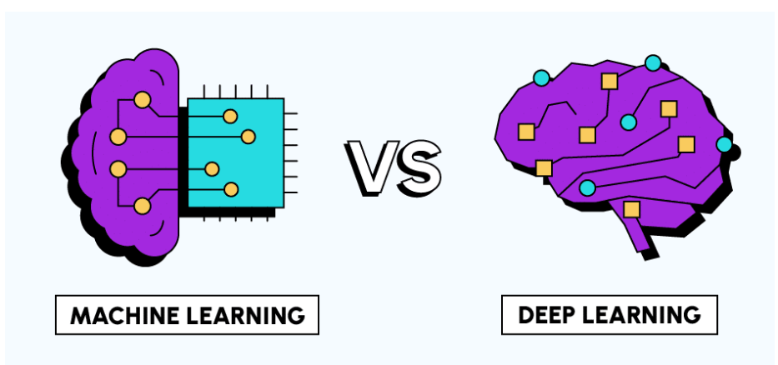
C’est quoi Machine Learning ?
C’est une approche fondée sur des analyses statistiques permettant aux ordinateurs d’améliorer leurs performances à partir des données et à résoudre les tâches sans être explicitement programmées pour celles-ci.
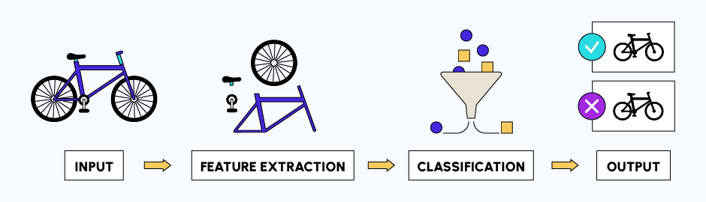
C’est quoi Deep Learning ?
Le Deep Learning, sous-catégorie du Machine Learning, est une méthode d’apprentissage automatique qui s’inspire du fonctionnement du système nerveux des êtres vivants.
Les algorithmes du Deep Learning traitent l’information reçue de façon similaire à ce que feraient nos réseaux de neurones en réponses aux signaux nerveux qui leur sont destinées.
